BÀI 9.
KHU VỰC TÂY NAM Á
Câu 1. Nêu đặc điểm vị trí địa lí Tây Nam Á.
Gợi ý làm bài
- Vị trí địa lí:
+ Tây Nam Á nằm giữa các vĩ tuyến: khoảng từ 12°B - 42°B; kinh tuyến: 26°Đ - 73°Đ.
+ Tiếp giáp vịnh Péc-xích, biển Ả-Rập, Biển Đỏ, Địa Trung Hải, Biển Đen, biển Ca-xpi và khu vực Nam Á, Trung Á.
- Đặc điểm vị trí địa lí:
+ Tây Nam Á thuộc các đới khí hậu nhiệt đới và cận nhiệt, được bao bọc bởi một số biển và vịnh biển.
+ Vị trí nằm trên đường giao thông quốc tế và giữa ba châu lục Á, Âu, Phi.
Câu 2. Nêu sự phân bố các dạng địa hình chủ yếu của Tây Nam Á.
Gợi ý làm bài
- Các dãy núi cao, sơn nguyên Thổ Nhĩ Kì, sơn nguyên I-ran tập trung ở phía đông bắc.
- Sơn nguyên A-rap nằm ở phía tây nam (chiếm gần toàn bộ diện tích của bán đảo A-rap).
- Đồng bằng Lưỡng Hà (do phù sa của hai sông Ti-grơ và Ơ-phrát bồi đắp) nằm ở giữa hai khu vực trên.
Câu 3. Nêu những khó khăn ảnh hưởng đến sự phát triển kinh tế - xã hội của khu vực Tây Nam Á.
Gợi ý làm bài
- Địa hình: nhiều núi và cao nguyên.
- Khí hậu: khô hạn và nóng.
- Sông ngòi: kém phát triển.
- Cảnh quan: thảo nguyên khô, hoang mạc, bán hoang mạc chiếm phần lớn diện tích.
- Là nơi xảy ra những cuộc tranh chấp gay gắt giữa các bộ tộc, các dân tộc trong và ngoài khu vực.
- Sự không ổn định về chính trị.
Câu 4. Nêu đặc điểm tự nhiên khu vực Tây Nam Á.
Gợi ý làm bài
- Tây Nam Á rộng trên 7 triệu km², là một khu vực nhiều núi và cao nguyên.
- Phía đông bắc có các dãy núi cao chạy từ bờ Địa Trung Hải nối hệ An-pi với hệ Hi-ma-lay-a, bao quanh sơn nguyên Thổ Nhĩ Kì và sơn nguyên I-ran.
- Phía tây nam là sơn nguyên A-rap chiếm gần toàn bộ diện tích của bán đảo A-rap. Ở giữa là đồng bằng Lưỡng Hà được phù sa của hai sông Ti-grơ và Ơ-phrát bồi đắp.
- Tây Nam Á có khí hậu khô hạn, phần lớn lãnh thổ là hoang mạc và bán hoang mạc.
- Tây Nam Á có mạng lưới sông ngòi kém phát triển nhất châu Á. Gần như toàn bộ bán đảo A-ráp không có dòng chảy, các vùng khác sông ngắn và ít nước. Hai sông lớn là Ti-grơ và Ơ-phrát có giá trị đối với sản xuất nông nghiệp, giao thông vận tải, thủy điện và đời sống của nhân dân.
- Nguồn tài nguyên quan trọng nhất của khu vực là dầu mỏ, trữ lượng rất lớn, phân bố chủ yếu ở đồng bằng Lưỡng Hà, các đồng bằng của bán đảo A-rap và vùng vịnh Péc-xích. Những nước có nhiều dầu mỏ nhất là A-rập Xê-út, I-ran, I-rắc, Cô-oét.
Câu 5. Giải thích tại sao khu vực Tây Nam Á tuy nằm sát biển, nhưng nói chung lại có khí hậu khô hạn và nóng?
Gợi ý làm bài
- Khu vực Tây Nam Á tuy nằm sát biển, nhưng nói chung lại có khí hậu khô hạn và nóng là do quanh năm chịu ảnh hưởng của khối khí nhiệt đới khô, nên có lượng mưa rất nhỏ, dưới 300 mm/năm. Trong đó nhiều vùng chỉ từ 50 - 100 mm/năm, riêng vùng ven Địa Trung Hải có lượng mưa từ 1000 - 1500 mm/năm.
Câu 6. Nêu đặc điểm dân cư, kinh tế, chính trị của khu vực Tây Nam Á.
Gợi ý làm bài
- Tây Nam Á có dân số khoảng 286 triệu người, phần lớn là người A-rập và theo đạo Hồi là chủ yếu, sinh sống tập trung tại các vùng ven biển, các thung lũng có mưa, các nơi có thể đào được giếng lấy nước.
- Trước đây, đại bộ phận dân cư làm nông nghiệp: trồng lúa gạo, lúa mì, chà là, chăn nuôi du mục và dệt thảm.
- Ngày nay, công nghiệp và thương nghiệp phát triển, nhất là công nghiệp khai thác và chế biến dầu mỏ. Hằng năm các nước khai thác hơn 1 tỉ tấn dầu, chiếm khoảng 1/3 sản lượng dầu thế giới. Dân thành phố ngày càng đông, tỉ lệ dân thành thị cao chiếm khoảng 80 - 90% dân số, nhất là ở I-xra-en, Cô-oét, Li-băng.
- Với nguồn tài nguyên giàu có, lại có vị trí chiến lược quan trọng - nơi qua lại giữa 3 châu lục, giữa các vùng biển, đại dương, nên từ thời xa xưa đến nay, đây vẫn là nơi đã xảy ra những cuộc tranh chấp gay gắt giữa các bộ tộc, các dân tộc trong và ngoài khu vực.
- Sự không ổn định về chính trị đã ảnh hưởng đến sự phát triển kinh tế và đời sống của các nước trong khu vực.
Câu 7. Tại sao Tây Nam Á được coi là “điểm nóng ” của thế giới? Nêu nguyên nhân, hậu quả và giải pháp.
Gợi ý làm bài
a) Tây Nam Á được coi là “điểm nóng ” của thế giới vì:
- Có vị trí chiến lược quan trọng: nằm ở ngã ba của ba châu lục Á - Âu - Phi.
- Giàu tài nguyên: dầu mỏ và khí tự nhiên nhất thế giới, nhiều nhất ở vùng vịnh Péc-xich.
- Thường xuyên xảy ra xung đột sắc tộc, tôn giáo và nạn khủng bố.
- Là nơi cạnh tranh ảnh hưởng của các cường quốc.
b) Nguyên nhân:
- Do mâu thuẫn về quyền lợi (đất đai, nguồn nước, dầu mỏ,...).
- Do các định kiến về dân tộc, tôn giáo, văn hóa và các vấn đề thuộc lịch sử.
- Do sự can thiệp vụ lợi của các thế lực bên ngoài.
c) Hậu quả:
- Gây mất ổn định ở mỗi quốc gia trong khu vực và làm ảnh hưởng tới các khu vực khác.
- Đời sống nhân dân bị đe dọa và không được cải thiện.
- Kinh tế bị hủy hoại và chậm phát triển.
- Ảnh hưởng đến giá dầu trên thế giới.
- Môi trường bị hủy hoại nặng nề.
d) Giải pháp
- Xóa bỏ mâu thuẫn về quyền lợi đất đai, nguồn nước, dầu mỏ, tài nguyên, môi trường sống.
- Xóa bỏ các định kiến về dân tộc, tôn giáo, văn hóa và các vấn đề lịch sử.
- Xóa bỏ sự can thiệp vụ lợi của các thế lực bên ngoài.
- Nâng cao sự bình đẳng, dân chủ và mức sống của người dân, giải quyết nạn đói nghèo.
Câu 8. Chứng minh khu vực Tây Nam Á là một trong những cái nôi văn hóa của thế giới.
Gợi ý làm bài
- Là quê hương của ba tôn giáo lớn: đạo Do Thái, đạo Cơ Đốc và đạo Hồi. Đây là ba tôn giáo chi phối, dẫn dắt đời sống tinh thần của khoảng 1/2 dân số thế giới.
- Có nhiều công trình kiến trúc cổ: công trình xây dựng bằng đất sét, bằng đá. Nhiều công trình nổi danh trong lịch sử còn tồn tại đến ngày nay như vườn treo và hệ thống cầu cống của các triều đại Babilon, các nhà thờ Hồi giáo, Cơ Đốc giáo,...
- Là nơi để lại nhiều tác phẩm văn học nghệ thuật, tư tưởng: các kinh đạo Hồi, Do Thái, Cơ Đốc là những tác phẩm có ý nghĩa triết học, tư tưởng vĩ đại. Hàng trăm câu chuyện trong “Ngàn lẻ một đêm” và “Ngàn lẻ một ngày” là những tác phẩm văn học sống mãi với thời gian. Nó là bậc thầy trong nghệ thuật tu từ, hành văn và chứa đựng một kho tàng khổng lồ những ý tưởng,...
Câu 9. Khu vực Tây Nam Á có những sự kiện chính trị gì đáng chú ý? Các sự kiện đó diễn ra ở những nước nào? Đến nay đã chấm dứt chưa?
Gợi ý làm bài
* Những sự kiện chính trị đáng chú ý: Tây Nam Á là nơi đã xảy ra những cuộc tranh chấp gay gắt giữa các bộ tộc, các dân tộc trong và ngoài khu vực; xung đột giữa các tôn giáo, giữa các giáo phái Hồi giáo; hình thành các phong trào li khai, nạn khủng bố ở nhiều quốc gia.
* Diễn ra ở các nước nào? Đến nay đã chấm dứt chưa?
- Các quốc gia: Ixraen và Palextin, Ixraen và các nước Ả rập,...
- Đến nay vẫn chưa chấm dứt.
Câu 10. Dựa vào bảng số liệu sau:
Sản lượng dầu thô khai thác và tiêu dùng ở một số khu vực của thế giới năm 2003
(Đơn vị: nghìn thùng/ngày)
STT | Khu vực | Lượng dầu thô khai thác | Lượng dầu thô tiêu dùng
1 | Đông Á | 3.414,8 | 14.520,5
2 | Tây Nam Á | 21.356,6 | 6.117,2
3 | Trung Á | 1.172,8 | 503
4 | Đông Nam Á | 2.584,4 | 3.749,7
5 | Đông Âu | 8.413,2 | 4.573,9
6 | Tây Âu | 161,2 | 6.882,2
7 | Bắc Mĩ | 7.986,4 | 22.226,8
(Nguồn: SGK Địa lí 11 nâng cao, NXB Giáo dục, 2007)
a) Vẽ biểu đồ thể hiện sản lượng dầu thô khai thác và tiêu dùng của một số khu vực trên thế giới năm 2003.
b) Tính lượng dầu thô chênh lệch giữa khai thác và tiêu dùng của các khu vực trên.
c) Nhận xét về khả năng khai thác và tiêu thụ dầu mỏ các khu vực trên và khả năng cung cấp dầu mỏ cho thế giới của khu vực Tây Nam Á.
d) Vì sao khu vực Tây Nam Á trở thành nơi cạnh tranh ảnh hưởng của nhiều cường quốc?
Gợi ý làm bài
a) Vẽ biểu đồ
Biểu đồ thể hiện sản lượng dầu thô khai thác và tiêu dùng
của một số khu vực trên thế giới năm 2003
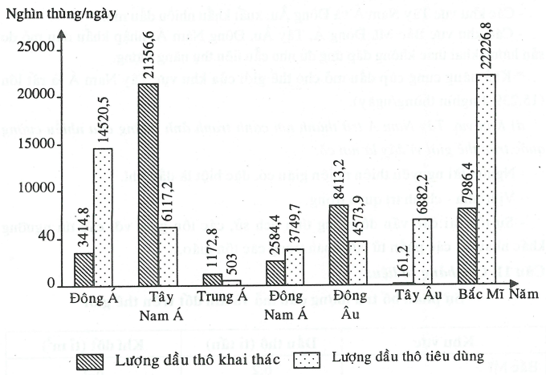
b) Lượng dầu thô chênh lệch giữa khai thác và tiêu dùng của các khu vực:
STT | Khu vực | Lượng dầu thô chênh lệch
1 | Đông Á
2 | Tây Nam Á | 15.239,4
3 | Trung Á | 669,8
4 | Đông Nam Á
5 | Đông Âu | 3.839,3
6 | Tây Âu
7 | Bắc Mĩ
c) Nhận xét:
- Sản lượng dầu khai thác và tiêu thụ giữa các khu vực trên thế giới không đều.
- Sản lượng dầu khai thác nhiều nhất ở Tây Nam Á, thứ 2 là Đông Âu, thứ 3 là Bắc Mĩ, thứ 4 là Đông Á,... thấp nhất là Tây Âu. Chênh lệch giữa khu vực có sản lượng khai thác cao nhất và thấp nhất là 132,5 lần.
- Sản lượng dầu tiêu thụ nhiều nhất ở Bắc Mĩ, thứ 2 là Đông Á, thứ 3 là Tây Âu, thứ 4 là Tây Nam Á,… thấp nhất là Trung Á. Chênh lệch giữa sản lượng tiêu thụ cao nhất và thấp nhất là 44,2 lần.
- Các khu vực Tây Nam Á và Đông Âu: xuất khẩu nhiều dầu mỏ.
- Các khu vực Bắc Mĩ, Đông Á, Tây Âu, Đông Nam Á: nhập khẩu dầu mỏ do sản lượng khai thác không đáp ứng đủ nhu cầu tiêu thụ năng lượng.
* Khả năng cung cấp dầu mỏ cho thế giới của khu vực Tây Nam Á là rất lớn (15.239,4 nghìn thùng/ngày).
d) Khu vực Tây Nam Á trở thành nơi cạnh tranh ảnh hưởng của nhiều cường quốc trên thế giới vì đây là nơi có:
- Nguồn tài nguyên thiên nhiên giàu có, đặc biệt là dầu khí.
- Vị trí địa - chính trị quan trọng.
- Sự tồn tại các vấn đề mang tính lịch sử, các tôn giáo với các tín ngưỡng khác nhau và các phần tử cực đoan trong các tôn giáo,...
Câu 11. Cho bảng số liệu:
Sự phân bố trữ lượng dầu mỏ và khí đốt trên thế giới
Khu vực | Dầu thô (tỉ tấn) | Khí đốt (tỉ m³)
Bắc Mĩ | 6,2 | 8,5
Trung - Nam Mĩ | 10,3 | 7,9
Tây Âu | 2,3 | 5,6
Đông Âu và Liên Xô (cũ) | 11,3 | 66,0
Châu Phi | 13,2 | 14,2
Trung Đông | 92,5 | 81,2
Viễn Đông - ASEAN | 6,0 | 11,0
Nam Thái Bình Dương | 0,6 | 3,3
(Nguồn: Tuyển tập đề thi Olympic 30 thúng 4 - năm 2007, NXB Đại học sư phạm)
a) Vẽ biểu đồ thể hiện sự phân bố trữ lượng dầu mỏ, khí đốt trên thế giới
b) Nhận xét.
Gợi ý làm bài
a) Vẽ biểu đồ
Biểu đồ thể hiện sự phân bố trữ lượng dầu mỏ, khí đốt
của các khu vực và châu lục trên thế giới
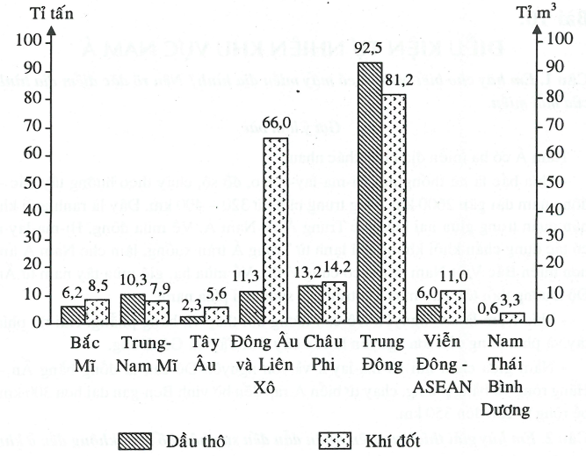
b) Nhận xét
- Dầu mỏ, khí đốt phân bố khắp nơi trên thế giới, nhưng trữ lượng không đều.
- Trữ lượng dầu mỏ ít hơn khí đốt.
- Đa số các khu vực đều có trữ lượng khí đốt nhiều hơn dầu mỏ, riêng Trung - Nam Mĩ và Trung Đông có trữ lượng dầu mỏ nhiều hơn khí đốt.
- Trữ lượng dầu mỏ tập trung chủ yếu tại các nước đang phát triển (hơn 80%).
- Trữ lượng dầu mỏ và khí đốt tập trung nhiều nhất tại vùng Trung Đông (92,5 tỉ tấn dầu và 81,2 tỉ m³ khí đốt), cao gấp nhiều lần so với các khu vực khác (gấp 7 - 8 lần châu Phi, 10 - 14 lần Bắc Mĩ; hoặc chiếm 65% trữ lượng dầu mỏ và 41,1% trữ lượng khí đốt thế giới).

